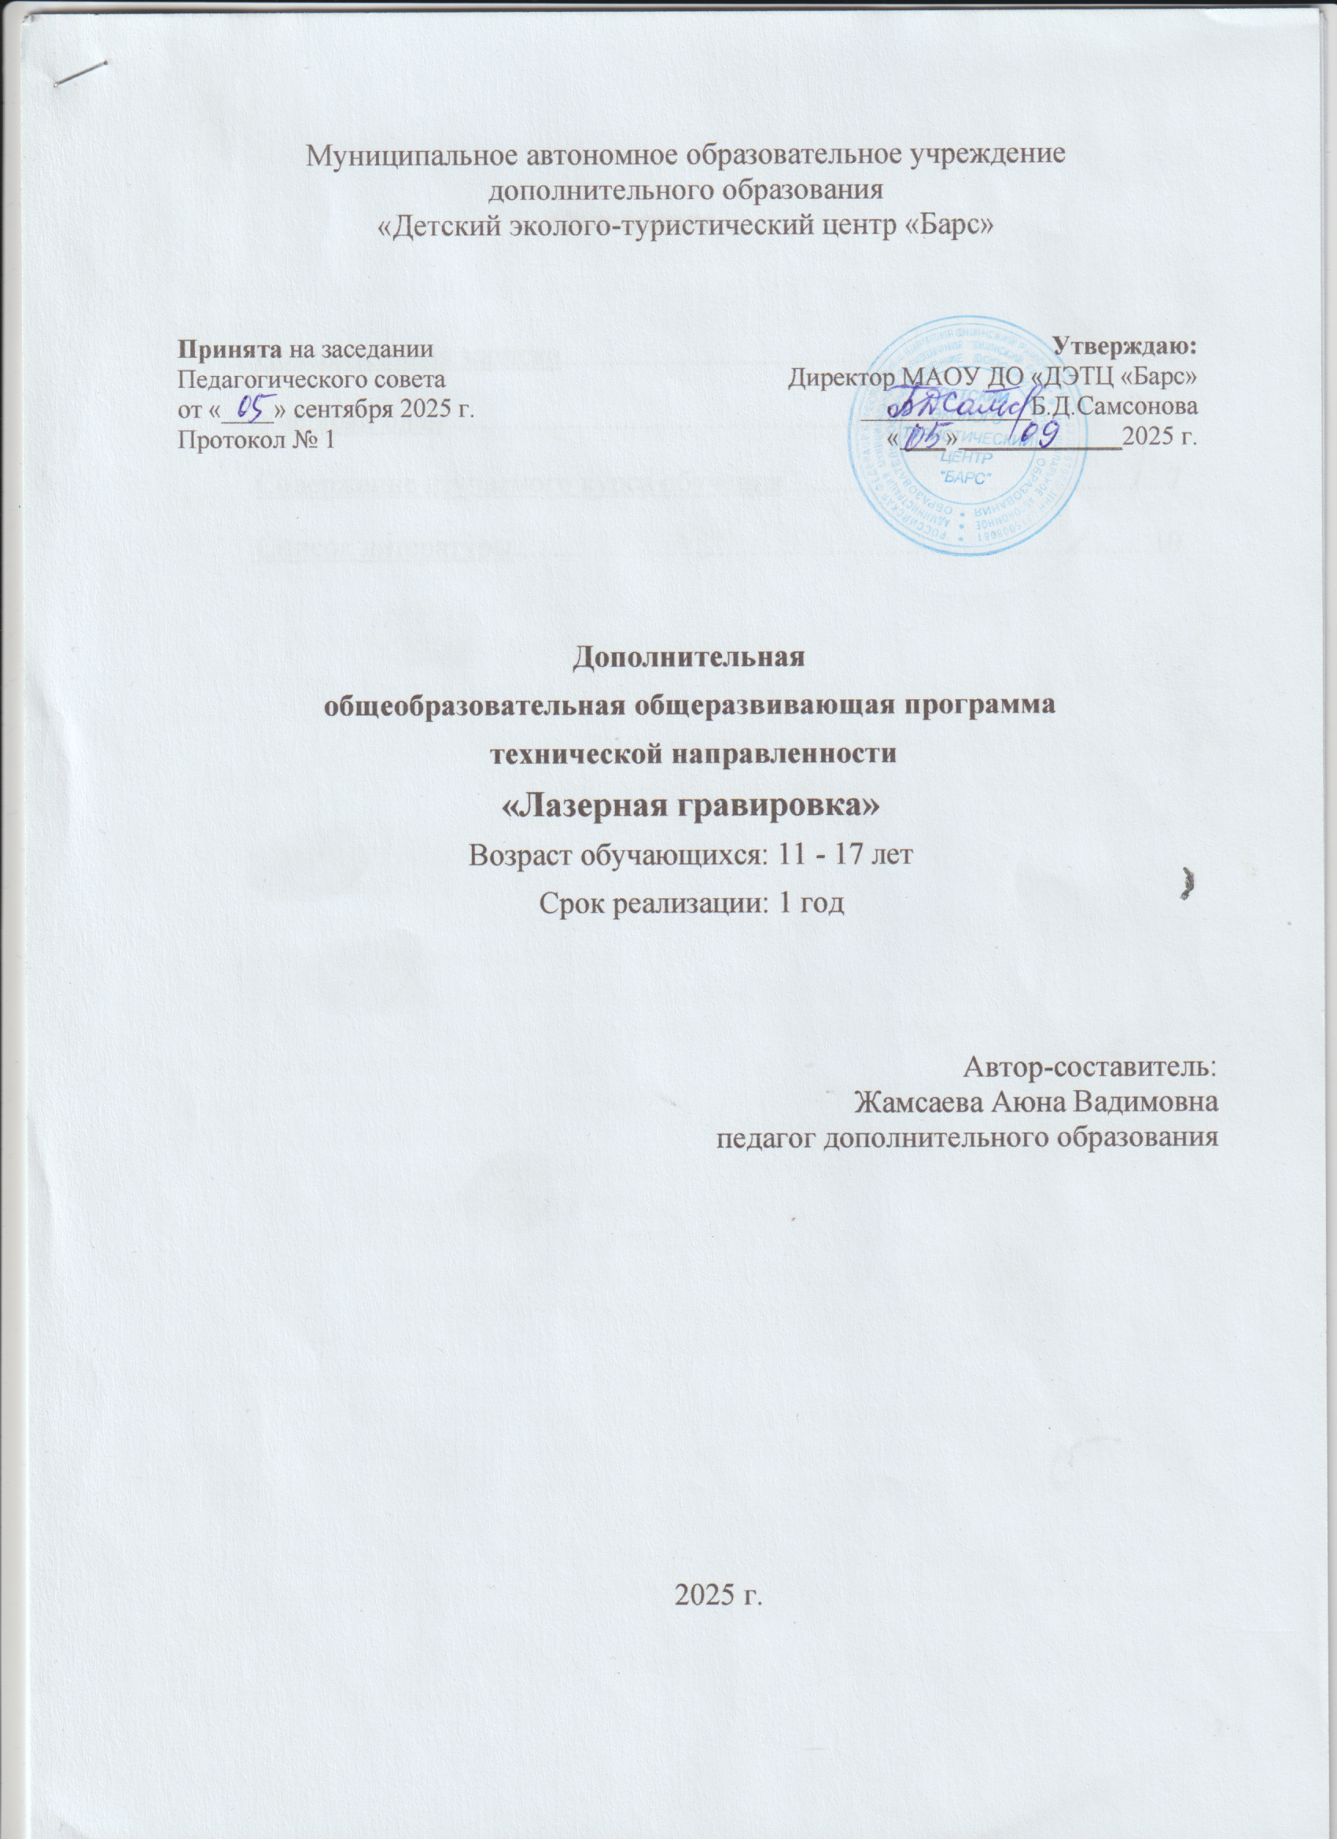

Оглавление

Пояснительная записка 3
Учебный план 6
Содержание изучаемого курса обучения 7
Список литературы 10

Пояснительная записка

Дополнительная общеобразовательная общеразвивающая программа «Лазерная гравировка и резка» определяет содержание и организацию образовательного процесса по данной программе и имеет техническую направленность.
Уровень программы: базовый.
Адресат программы направлен на учащихся 11-17 лет.
Средний школьный возраст, когда дети проявляют особый интерес к технике, стремятся узнать что-то новое в мире технологий и машин, стремятся реализовать свое творчество в практическую деятельность.
Объем программы: 144 ч.
Срок освоения программы: 1 год
Форма обучения: Очная.
Режим занятий: Занятия проходят 2 раза в неделю по 2 часа (1 академический час - 40 минут), с перерывом на отдых 10 минут.
Цель обучения: получить знания и навыки самостоятельной работы на лазерном станке с ЧПУ. Овладение первичными навыками работы на компьютере с программами LazerWork и CorelDraw для дальнейшего изготовления готовых изделий на лазерном гравёре.
Задачи обучения:
- создавать макет будущего изделия в графическом редакторе Paint и/ или Sai с помощью графического планшета;
- обрисовывать задание в графическом редакторе CorelDRAW;
- осуществлять расчет соединений элементов изделия, продумывать дизайнерское оформление изделия;
- подготавливать лазерное оборудование к работе, осуществлять юстировку лазерной системы;
- осуществлять лазерную резку элементов изделия;
- производить финишную сборку изделия;
- проводить обслуживание лазерного оборудования после работы;
- знать назначение и возможности LazerWork и CorelDRAW;
- знать компьютерные операционные системы в объеме, достаточном для правильного использования и управления компьютерными файлами и программным обеспечением;
- знакомить с видами лазеров и их применением, познакомить с программами для работы с графическими изображениями, изучить материалы, поддающиеся обработке лазером, выполнить множество практических работ.
- учить приемам и технике гравировки и резки.
- учить работать с различными инструментами и приспособлениями.
- расширять творческое воображение, активность, интерес к техническому творчеству.
- воспитывать бережное отношение к оборудованию и материалам, используемым в работе.
Учебный план
№ | Наименование темы | Количество часов
№ | Наименование темы | Всего | Теория | Практика | Формы контроля
Модуль 1 – Лазерная гравировка
1 | Вводное занятие. Инструктаж по техникебезопасности.  Ознакомление с оборудованием, инструментами,  приспособлениями, материалом для  работы | 2 | 2 | 0 | Входной контроль Тестирование
2 | Ознакомление с лазерным гравером. Инструктаж по технике безопасности при работе | 2 | 0 | 2
3 | Назначение и основные возможности программ LazerWork/ CorelDraw | 4 | 2 | 2
4 | Начало работы. Рабочая среда.  Создание простых фигур и объектов.  Форматирование объектов | 8 | 2 | 6
5 | Настройка силы и скорости лазерного гравера.  Подготовка и резка простых объектов (бумага, картон) | 8 | 2 | 6
6 | Начало работы в программе Paint и/ или Sai.  Подготовка рисунков и текстов. Перенос файлов в программу LazerWork/ CorelDraw  Наслоение объектов для очередности печати и резки | 12 | 2 | 10 | Промежуточный контроль.  Тестирование
7 | Контурная обрезка деталей и сложных фигур | 14 | 2 | 12
8 | Создание и детальная резка пазовых деталей и «пазлов» | 20 | 2 | 18
9 | Модели и моделирование  Моделирование как метод познания  Занимательное черчение  Выпуск сувенирной продукции | 10 | 2 | 8
9 | Назначение и основные возможности программ CorelDRAW  Начало работы. Рабочая среда  Создание объектов  Форматирование объектов  Подготовка к печати | 10 | 2 | 8
10 | Создание сложных многослойных объектов. Печать и резка готовых объектов.  Выполнение конкурсного задания | 30 | 2 | 28
11 | Самостоятельные работы. Изготовление своих изделий. | 12 | 0 | 12
12 | Творческая выставка. Итоговый контроль. | 2 | 0 | 2 | Итоговый контроль.  Выставка
 | Итого: | 144 | 10 | 134

Планируемые результаты:

Предметные результаты:

Должны знать:
- Сведения по обработке материалов с помощью лазера;
- Виды и типы лазерных станков;
- Основы ручной подготовки материалов к работе.
- Что такое технический рисунок, эскиз.
- Как правильно выставить фокусное расстояние для гравировки и резки
- Знать организацию рабочего места, правила безопасности труда при выполнении различных задач
- Технологию изготовления изделий
Должны уметь:
- Рационально организовывать рабочее пространство и соблюдать правила безопасности труда и личной гигиены при выполнении работ.
- владеть элементарными умениями, выполнять основные операции по подготовке к гравировке
- Изготавливать детали по эскизам, техническим рисункам.
- Осуществлять контроль качества изготавливаемых изделий.
- Самостоятельно выполнять изделие под присмотром руководителя
- Уметь под контролем руководителя выстраивать весь процесс выполнения задания (от замысла или анализа готового образца до практической его реализации или исполнения), выбирать рациональные технико-технологические решения и приёмы.

Метапредметные результаты:
- Обучающиеся принимают поставленную цель, и точно осознают конечный результат.
- умеют оценивать свою работу, сравнивать с оригиналом, исправлять ошибки самостоятельно.
Личностные результаты:
- проявляют интерес к технике, к лазерной гравировке
- преодолевают трудности при работе с лазерным гравировщиком
- проявляют самостоятельность, желание доводить начатое дело до конца.

Календарный учебный график

 |  | 1 год обучения
Месяц | № недели | Т | П | К
Сентябрь | 1 | Т
Сентябрь | 2 | Т | П
Сентябрь | 3 |  | П
Сентябрь | 4 | Т | П
Октябрь | 1 | Т | П
Октябрь | 2 | Т | П
Октябрь | 3 |  | П
Октябрь | 4 | Т | П | К
Ноябрь | 1 | Т | П
Ноябрь | 2 | Т | П
Ноябрь | 3 | Т | П
Ноябрь | 4 | Т | П | К
Декабрь | 1 | Т | П
Декабрь | 2 |  | П
Декабрь | 3 |  | П
Декабрь | 4 |  | П
Январь | 1 | Т | П | К
Январь | 2 | Т | П
Январь | 3 |  | П
Январь | 4 | Т | П
Февраль | 1 |  | П
Февраль | 2 | Т | П
Февраль | 3 | Т | П
Февраль | 4 | Т | П
Март | 1 | Т | П
Март | 2 | Т | П
Март | 3 | Т | П | К
Март | 4 | Т | П
Апрель | 1 | Т | П
Апрель | 2 | Т | П
Апрель | 3 | Т | П
Апрель | 4 |  | П
Май | 1 |  | П | К
Май | 2 |  | П
Май | 3 |  | П
Май | 4 |  | П | К
Итого |  | 30 | 108 | 6
Всего 36 недель, 144 часа

Календарный план воспитательной работы

№ п/п | Форма и название мероприятия | Сроки проведения
Направление I. Формирование и развитие творческих способностей учащихся, выявление и поддержка талантливых учащихся
2. | Изготовление поделок из фанеры к празднику «День защитников отечества» | Февраль
Направление 2. Духовно-нравственное, гражданско-патриотическое воспитание, формирование общей культуры учащихся, профилактика экстремизма и
радикализма
3. | Изготовление поделок из фанеры к празднованию «День Победы» | В течении года
4. | Беседы о дружбе и взаимопомощи | В течении  года
5. | Дню победы посвящается. | Май
6. | Участие в мероприятии посвященного дню пожилого  человека. | Октябрь
Направление 3. Социализация, самоопределение и профессиональная ориентация учащихся
7. | Мой проект «Мастер своего дела». | Апрель
Направление 4. Формирование культуры здорового и безопасного образа жизни и комплексной профилактической работы
9. | Проведение инструктажей по пожарной безопасности, технике безопасности в здании, на занятиях | В течении года

Методическое, дидактическое и материально-техническое обеспечение реализации программы

Используемые принципы обучения и воспитания: сознательность, активность в профессиональном самоопределении, и самостоятельность в выполнении заданий, наглядность (составление эскизов модели, дизайн изделия), систематичность, последовательность, обучение на высоком уровне трудности (конкурсные задания по стандартам WSR предполагают изучение дополнительного материала), прочность овладения, групповой и индивидуальный подход, воспитание в процессе деятельности.
Используемые методы: словесные (объяснение, беседа, дискуссия), наглядные (использование презентаций, демонстрация материалов), практические (выполнение конкурсных заданий, решение головоломок, разгадывание шарад, составление и разгадывание друдлов).
Технологии обучения, воспитания и развития обучающихся:
Активные методы обучения, проблемное обучение, информационно-коммуникативные технологии (изучение программы CORALDRAW, Sai, Paint).
Педагогический контроль:
Текущий контроль: контроль посещаемости, проверка выполнения тестов, заданий.

Дидактические материалы:
Конкурсная документация, техническое описание компетенции, авторские инструкции по обучению в ПО Sai, CoralDraw, Paint, инфраструктурный лист компетенции, карточки с заданиями, друдлы.
Материально-техническое оснащение
Оборудование учебного кабинета:
- посадочные места по количеству обучающихся;
- рабочее место преподавателя;
- комплект учебно-методической документации;
Технические средства обучения:
- ноутбуки Lenovo;
- лицензионное программное обеспечение: MicrosoftOffice, программы LAzerwork и CoralDraw;
- графический планшет преподавателя;
- лазерный станок ЧПУ.

Список литературы

1. Херн, Д. Компьютерная графика и стандарт OpehGL [Текст] / Д. Херн, П. Бейкер. 3-е изд. М.: Вильямс, 2005.
2. Сергеев, А.П. Основы компьютерной графики. AdobePhotoshop и CorelDRAW, два в одном [Текст]: самоучитель / А.П. Сергеев, С.В. Ку- щенко. М.: Диалектика, 2006.
3. Химшиашвили, М.Г. CorelDRAW [Текст]: электронный учебник / М.Г. Химшиашвили. М., 2006.
4. Мельниченко, В.В. Компьютерная графика (и не только) [Текст] / В.В. Мельниченко, В.В. Легейда. СПб: КОРОНА принт, 2005. 558 с.
5. Федорова, А. CorelDRAW [Текст]: экспресс–курс.- СПб.: БХВ- Петербург, 2005. 388 с.
6. Интернет ресурсы: https://infourok.ru/rabochaya-programma-lazernaya-obrabotka-materialov-na-lazerno-gravirovalnom-stanke-s-chpu-7968899.html
7. Интернет ресурсы: http//ibmzen.ru/dbqueru34.php
8. Интернет ресурсы: http//it-rabota.ru/kurs_res.php

